

АДМИНИСТРАЦИЯ

СТАРОВЕДУГСКОГО СЕЛЬСКОГО ПОСЕЛЕНИЯ

СЕМИЛУКСКОГО МУНИЦИПАЛЬНОГО РАЙОНА

ВОРОНЕЖСКОЙ ОБЛАСТИ

ул. Ленина, 13, с. Старая Ведуга, 396912, тел/факс (847372)-71-6-26, ОГРН 1023601313735, ИНН 3628001940, КПП 362801001

ПОСТАНОВЛЕНИЕ

от 01.02.2023 г. № 2

с. Старая Ведуга

Об утверждении стоимости гарантированного перечня услуг по погребению на территории Староведугского сельского поселения Семилукского муниципального района Воронежской области

В соответствии Федеральным законом Российской Федерации от 12.01.1996 № 8-ФЗ «О погребении и похоронном деле», Федеральным законом Российской Федерации от 06.10.2003 №131-ФЗ «Об общих принципах организации местного самоуправления в Российской Федерации», постановлением Правительства РФ от 23.01.2024 г. № 46 «Об утверждении коэффициента индексации выплат, пособий и компенсаций в 2024 году», Уставом Староведугского сельского поселения Семилукского муниципального района Воронежской области, администрация Староведугского сельского поселения Семилукского муниципального района Воронежской области постановляет:

1. Утвердить стоимость услуг, предоставляемых согласно гарантированному перечню услуг по погребению на территории Староведугского сельского поселения Семилукского муниципального района Воронежской области согласно приложению.
2. Стоимость услуг, представляемых согласно гарантированному перечню услуг по погребению, подлежит индексации один раз в год с 01 февраля текущего года исходя из индекса роста потребительских цен за предыдущий год. Коэффициент индексации определяется Правительством Российской Федерации.
3. Настоящее постановление вступает в силу с 01 февраля 2024 года.
4. Постановление администрации Староведугского сельского поселения Семилукского муниципального района Воронежской области от 01.02.2023 г. № 2 «Об утверждении гарантированного перечня услуг по погребению на территории Староведугского сельского поселения Семилукского муниципального района Воронежской области» признать утратившим силу.
5. Обнародовать настоящее постановление в соответствии с Уставом Староведугского сельского поселения Семилукского муниципального района Воронежской области.
6. Контроль за исполнением настоящего постановления оставляю за собой.

|  |  |
| --- | --- |
| Глава Староведугского  сельского поселения | Ю.А. Свиридов |

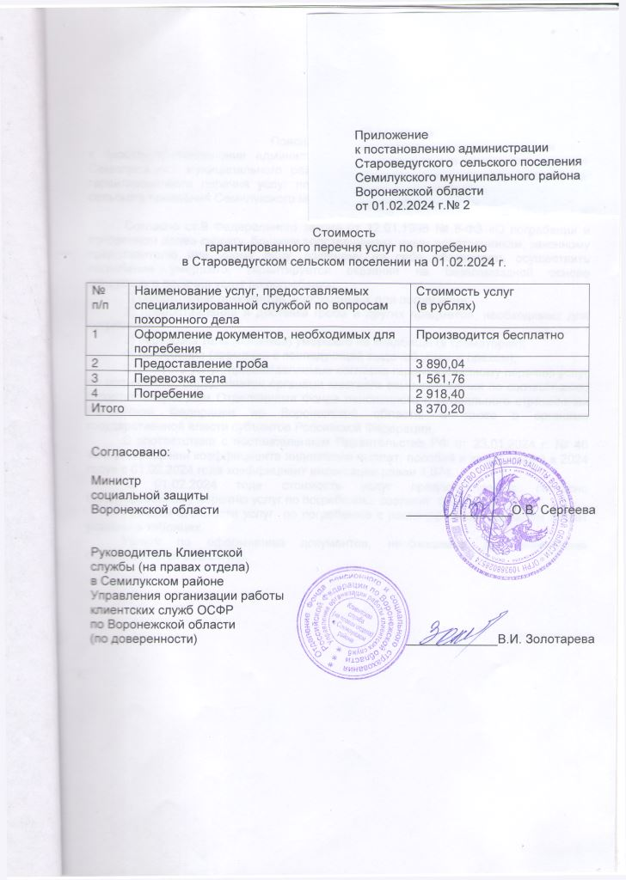

Пояснительная записка

к проекту постановления администрации Староведугского сельского поселения Семилукского муниципального района Воронежской области «Об утверждении гарантированного перечня услуг по погребению на территории Староведугского сельского поселения Семилукского муниципального района Воронежской области»

Согласно ст.9 Федерального закона от 12.01.1996 № 8-ФЗ «О погребении и похоронном деле» супругу, близким родственникам, иным родственникам, законному представителю или иному лицу, взявшему на себя обязанность осуществить погребение умершего, гарантируется оказание на безвозмездной основе следующего перечня услуг по погребению;

1) оформление документов, необходимых для погребения;

2) предоставление и доставка гроба и других предметов, необходимых для погребения;

3) перевозка тела (останков) умершего на кладбище (в крематорий);

4) погребение (кремация с последующей выдачей урны с прахом);

Стоимость услуг, предоставляемых согласно гарантированному перечню услуг по погребению, определяется органами местного самоуправления по согласованию с соответствующими Отделениями Фонда пенсионного и социального страхования Российской Федерации по Воронежской области, а также с органами государственной власти субъектов Российской Федерации.

В соответствии с постановлением Правительства РФ от 23.01.2024 г. № 46 «Об утверждении коэффициента индексации выплат, пособий и компенсаций в 2024 году» с 01.02.2024 года коэффициент индексации равен 1,074.

С 01.02.2024 года стоимость услуг предоставляемых согласно гарантированному перечню услуг по погребению, составит 8370 руб.20 коп.

Расчеты стоимости услуг по погребению с расшифровками по видам затрат указаны в таблицах.

Услуги по оформлению документов, необходимых для погребения осуществляется бесплатно.

Услуги по оформлению документов, необходимых для погребения

осуществляется бесплатно

Таблица 1

|  |  |  |  |
| --- | --- | --- | --- |
| Предоставление и доставка гроба и других предметов, необходимых для погребения | | | |
| №п/п | Наименование затрат | Сумма(руб.)  2023 год | Сумма(руб.)  2024 год |
| 1. | Облачение тела | 725,74 | 779,45 |
| 2. | Изготовление гроба: | 1483,75 | 1593,55 |
| 2.1 | Материалы | 1059,65 | 1138,07 |
| 2.2 | Заработная плата | 424,10 | 455,48 |
| 3. | Доставка гроба: | 963,48 | 1034,75 |
| 3.1 | Транспортные расходы | 605,41 | 650,21 |
| 3.2 | Заработная плата | 164,27 | 176,40 |
| 3.3 | Амортизация | 193,80 | 208,14 |
| 4. | Прибыль | 449,06 | 482,29 |
| Общая стоимость, руб. | | 3622,03 | 3890,04 |

Таблица 2

|  |  |  |  |
| --- | --- | --- | --- |
| Перевозка тела (останков) умершего на кладбище (в крематории) | | | |
| №п/п | Наименование затрат | Сумма(руб.)  2023 год | Сумма(руб.)  2024 год |
| 1. | Транспортные расходы | 942,23 | 1011,96 |
| 2. | Заработная плата | 439,38 | 471,90 |
| 3. | Прибыль | 72,53 | 77,90 |
| Общая стоимость, руб. | | 1454,14 | 1561,76 |

Таблица 3

|  |  |  |  |
| --- | --- | --- | --- |
| Погребение (кремация с последующей выдачей урны с прахом) | | | |
| №п/п | Наименование затрат | Сумма(руб.)  2023 год | Сумма(руб.)  2024 год |
| 1. | Заработная плата: | 1663,39 | 1786,48 |
| 1.1 | Рытьё могил | 1120,28 | 1203,18 |
| 1.2 | Поднос умершего до могилы и захоронение | 543,11 | 583,30 |
| 2. | Изготовление и установка регистрационной таблички: | 859,05 | 922,63 |
| 2.1 | Материалы | 687,78 | 738,68 |
| 2.2 | Заработная плата | 171,27 | 183,95 |
| 3. | Формирование могильного холма | 71,00 | 76,25 |
| 4. | Прибыль | 123,87 | 133,04 |
| Общая стоимость, руб. | | 2717,31 | 2918,40 |

**Сведения о заявителе**

Администрация Староведугского сельского поселения Семилукского муниципального района Воронежской области

Адрес: 396912, Воронежская область, Семилукский район, с. Старая Ведуга, ул. Ленина, 13

Глава Староведугского сельского поселения - Свиридов Юрий Алексеевич

Главный бухгалтер – Андреева Наталья Александровна

т. 8 (47372)71-6-33;

факс 8 (47372) 71-6-26;

ИНН 3628001940;

КПП 362801001;

ОГРН 1023601313735.